Омикрон у детей - новый штамм коронавируса
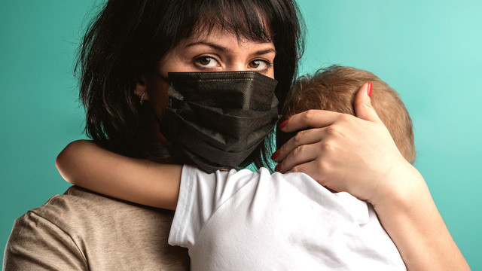

В ноябре 2021 года мир узнал о новом штамме, которому дали название «омикрон». Всего за несколько недель омикрон вызвал невиданную волну заражений. В США, Франции, Германии и других странах Европы суточные показатели инфицирования коронавирусом бьют рекорды. Случаи заражения стремительно растут и в России. Наблюдения показывают, что омикрон, хоть и более заразен, но менее опасен для взрослых. Но у маленьких детей новый штамм может вызвать тяжелые осложнения, поэтому родителям нужно проявлять бдительность. Рассказываем, чем опасен омикрон для детей и что делать при заражении ребенка.

Омикрон — что о нем известно
Новый штамм впервые выявили в Южно-Африканской Республике. Врачи заметили нетипичный для этого региона всплеск заражений, что могло указывать на появление более заразного варианта коронавируса. После исследования генома коронавирусов, взятых у больных, были обнаружены многочисленные мутации, в том числе и в спайк-белке коронавируса¹. Эти изменения позволили коронавирусу стать более заразным. Он размножается в несколько десятков раз быстрее варианта дельта, а рост числа инфицированных сейчас в 5-6 раз превышает показатели предыдущего года².

Симптомы омикрона у детей
«Все последние исследования указывают на то, что омикрон более заразный, но менее смертоносный. Кроме того, эпидемиологи отмечают, что из-за своей заразности омикрон-штамм все больше распространяется среди детей.
При заражении омикроном происходит поражение бронхолегочного дерева, и это чрезвычайно опасно для детей, особенно до 2 лет. Развивается такое заболевание, как бронхиолит, которое сопровождается резким и быстрым нарастанием дыхательной недостаточности, падением сатурации и критическим состоянием ребенка. У детей дошкольного и школьного возраста чаще ковид протекает под маской бронхообструктивного синдрома (свистящее, шумное дыхание), приступов удушья, участия вспомогательной мускулатуры в акте дыхания, часто развивается малопродуктивный кашель. При выраженной обструкции может появиться шумный выдох, увеличение частоты дыхания, развитие дыхательной недостаточности. Как осложнение возникает пневмония.
При этом температура редко достигает критических цифр. В некоторых случаях могут отмечаться диспепсические расстройства: рвота, понос, но намного реже, чем при штамме дельта».
В середине января 2022 года в США суточный показатель заражений доходит до миллиона, во Франции это 200-300 тысяч. Глава Роспотребнадзора Анна Попова допускает, что из-за нового штамма коронавируса число заражений в России может достичь отметки в 100 тысяч в сутки уже в ближайшие недели³.
Предварительные наблюдения за течением болезни показывают, что омикрон менее опасен для здоровья. Несмотря на то, что в США количество инфицированных по сравнению с январем 2021 года увеличилось в 4-5 раз, количество госпитализаций выросло на 15-20%, а количество смертельных исходов снизилось в 1,5-2 раза. Естественно, большую роль в этом сыграла вакцинация, но, как показывают исследования, омикрон практически не проникает в нижние отделы дыхательной системы, чем и объясняют более легкое течение болезни.

5 фактов о лечении коронавируса, о которых нужно знать родителям
1. Результаты ПЦР-теста могут быть негативными, особенно в начале заболевания
У вашего ребенка могут быть «классические» симптомы ковида, но результат ПЦР-теста при этом может быть отрицательным. Часто ложноотрицательные результаты бывают, когда вы слишком рано сдаете анализы.
Сделайте тест через 2-4 суток после появления первых симптомов. С учетом новой волны коронавируса, все простудные симптомы воспринимайте как ковид. Свяжитесь с врачом и четко следуйте всем рекомендациям.
2. Комфортная одежда и обильное питье
Ребенку должно быть комфортно в одежде. Не нужно укрывать его несколькими одеялами. Так вы только сделаете хуже. Желательно, чтобы вся одежда была из натуральных тканей. Обеспечьте ребенка обильным питьем. Это поможет сбить температуру и быстрее справиться с симптомами интоксикации.
3. Сбивайте температуру парацетамолом или ибупрофеном
Среди жаропонижающих для детей отдавайте предпочтение парацетамолу или ибупрофену. У разных детей эти лекарства срабатывают по-разному. Это самые безопасные для детей жаропонижающие препараты. У других таких лекарств список побочных эффектов больше.
4. Четко следуйте рекомендациям врача
Не занимайтесь самолечением, а также не отменяйте самостоятельно препараты, которых назначил врач. У ребенка могут быть и сопутствующие заболевания, нуждающиеся в специальном лечении. В таком случае иногда требуется консультация сразу нескольких врачей.
5. Вызывайте скорую помощь если:
- состояние ребенка стремительно ухудшается;
- высокая температура держится более 3-5 дней;
- температура тела 40°С и выше;
- аномальное поведение ребенка;
- затрудненное дыхание.

Болеют ли дети омикроном?
Да, омикрон настигает и детей. И как показывают статистические данные из США, по сравнению с волной заражений годичной давности, у детей динамика роста выше, чем у взрослых. Заболеваемость в январе 2022 года по сравнению с аналогичным периодом 2021 года у детей до 4-х лет выросла в 2,6 раза. Это самый большой прирост среди всех возрастных групп. Одно из объяснений такой динамики — отсутствие вакцинации среди малышей данной возрастной категории. Кроме того, маленькие дети чаще других болеют острыми респираторными заболеваниями. Еще один фактор, способствующий распространению коронавируса среди детей — это работающие школы и детские сады. Если в 2020 году почти весь мир переходил на дистанционное образование, то сейчас к таким мерам прибегают значительно реже.
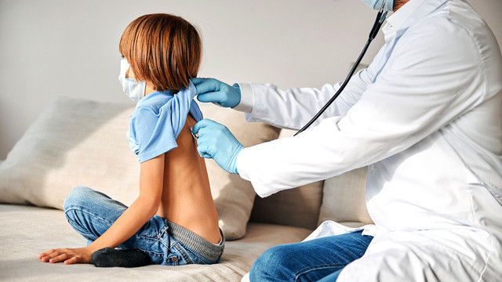Вызовите врача при первых симптомах ковида у ребенка и строго выполняйте его рекомендации. Коронавирус у детей протекает легче, чем у взрослых, но возможны серьезные осложнения.
Примечательно, что на такую картину по заболеваемости коронавирусом в США могут оказывать влияние также некоторые социальные и регуляторные аспекты. В частности, пожилые люди ведут себя куда осторожнее детей, и их круг общения значительно уже. Второй немаловажный фактор — порядок тестирования в ряде штатов. Так, с открытием школ детей стали регулярно тестировать (чаще, чем взрослых), а многие взрослые болеют в легкой форме и не тестируются.

Когда ребенку с ковидом нужна госпитализация?
«Основной причиной госпитализации детей при ковиде является развитие бронхиолитов и пневмоний. Мнения врачей противоречивые: одни утверждают, что у госпитализированных детей течение легче, чем при дельте. Другие отмечают развитие серьезных осложнений: дыхательной недостаточности, гипертермии, обезвоживании. Но все сходятся во мнении, что омикрон чрезвычайно заразен, чем и вызывает такое быстрое распространение. Согласно клиническим рекомендациям Минздрава, лечение ковида проводят с помощью рекомбинантных интерферонов альфа, умиферона и симптоматической терапии. При более тяжелом течении показана госпитализация».

Симптомы и признаки омикрона у детей
Симптомы при заражении штаммом омикрон у детей мало чем отличаются от коронавируса, вызванного другими штаммами. Однако некоторые отличия все же есть. Например, если для других штаммов инкубационный период составляет 4-5 суток, то для омикрона это всего 2-3 дня. У омикрона ускоренный жизненный цикл. Это значит, что инфицированный человек быстрее заражает других.
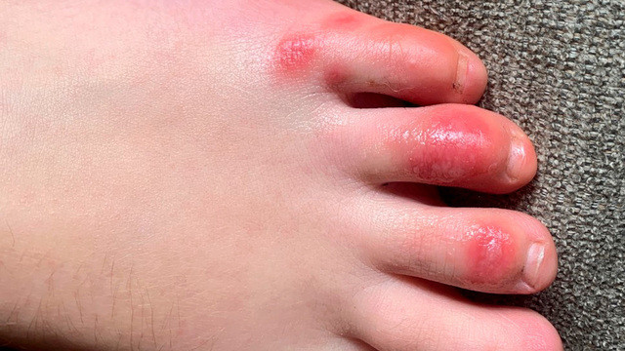Ковидные пальцы — один из симптомов коронавируса у детей. Фото: Dr. Amy Paller, Northwestern University
К наиболее частым симптомам омикрона у детей относятся:
- боль в горле;
- кашель;
- заложенность носа;
- головная боль;
- высокая температура тела;
- боли в мышцах;
- симптомы со стороны органов пищеварения (тошнота, рвота, диарея);
- необычная сыпь (примерно у 15% детей);
- ковидные пальцы.
Поскольку штамм омикрон интенсивно размножается в верхних и средних отделах дыхательных путей, он способен вызвать воспаления в соответствующих зонах. В частности, это бронхиты, бронхиолиты средних дыхательных путей, а также круп (воспаление гортани). Родители должны внимательно следить за симптомами у своего ребенка и держать в курсе лечащего врача.

Как отличить омикрон от обычной простуды?
«Специфичных симптомов, по которым можно опознать омикрон или отличить его от других вариантов коронавируса, нет. Любое ОРВИ стоит рассматривать как потенциальный ковид».

Сыпь у детей при омикроне
COVID-19 и ранее у некоторых пациентов сопровождался необычной сыпью. Однако с появлением штамма омикрон частота такого симптома возросла, в том числе и среди детей.
Чаще всего это высыпания на руках, пальцах и в области рта. Точные причины таких высыпаний при коронавирусной инфекции неизвестны. Вероятно, что сыпь вызвана непосредственным поражением вируса клеток кожи, что приводит к небольшим очагами воспаления. При этом врачи подчеркивают, что практически любая инфекция может сопровождаться сыпью на коже. В этой связи в медицинских и научных кругах идут споры, считать ли сыпь отличительным признаком омикрона или нет.
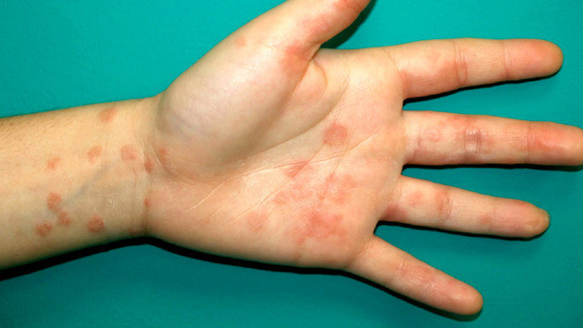Один из вариантов ковидной сыпи у ребенка. Фото: Actas Dermosifiliogr. / ResearchGate (CC BY-NC-ND 4.0)
Как правило, сыпь при ковиде зудит, особенно в ночное время, что может стать причиной проблем со сном. Среди других кожных симптомов при ковиде также отмечают повышенную чувствительность кожи к ультрафиолетовому излучению (в частности, солнечным лучам).

5 распространенных вопросов о сыпи у ребенка при ковиде
Для родителей (и не только) отвечаем на самые распространенные вопросы о кожной сыпи при ковиде.
Как выглядит сыпь при ковиде?
Чаще всего это красные или фиолетовые пятна, которые могут слегка возвышаться над уровнем кожи. Отметим, что с начала пандемии поступало много сообщений о различных видах кожной сыпи при ковиде. Всего выявлено 5 вариантов:
- Очаговые высыпания, похожие на крапивницу. Это могут быть белые, розовые, красные или фиолетовые пятна. Чаще всего они зудят.
- Несимметричные пятна (напоминают те, что бывают после обморожения). Как правило, такой симптом держится не более двух недель.
- Очаговые высыпания в виде мелких волдырей. Могут возникать до появления других симптомов коронавируса.
- Высыпания в виде плоских или выпуклых волдырей. Часто появляются вместе с другими симптомами коронавирусной инфекции.
- Появление на коже сосудистой сетки. В очень редких случаях высыпание протекает в виде некроза (отмирание тканей).
Где чаще всего появляется сыпь?
Как правило, это руки (чаще пальцы рук). Также сыпь может появиться в области рта и на других участках тела.
Какова причина кожной сыпи? Указывает ли она на проблему со здоровьем?
Причина кожной сыпи при коронавирусе пока неизвестна. У ученых несколько теорий на этот счет. Наиболее реалистичные две — непосредственно поражение кожи или же специфическая реакция иммунной системы.
О наличии каких-либо других проблем со здоровьем у пациентов с кожной сыпью при ковиде ничего неизвестно. Однако если подтвердится теория о специфической реакции иммунной системы, то таким пациентам может быть рекомендована консультация врача-аллерголога или иммунолога.
У меня кожная сыпь, но тест негативный. Что это значит?
Если у вас или вашего ребенка на фоне кожной сыпи отрицательный тест на коронавирус, то это может быть любое кожное или иммунологическое заболевание (например, аллергия). При этом нужно помнить, что результаты тестов могут быть ложноотрицательными. Если помимо сыпи у ребенка или взрослого отмечаются и другие симптомы ковида, то исключать коронавирусную инфекцию нельзя. Врач порекомендует вам сделать повторный тест.
Нужно ли как-то лечить сыпь или она пройдет самостоятельно после выздоровления?
Сыпь со временем уйдет, после выздоровления. Однако если кожные высыпания для вас мучительны (например, сильно зудят, не давая возможности уснуть), врач может порекомендовать местные противовоспалительные или противозудные препараты. Обязательно проконсультируйтесь по этому поводу со своим врачом. Важно, чтобы доктор исключил другие кожные заболевания.

Лечение омикрона у детей
Лечение при заражении штаммом омикрон такое же, как и при других вариантах коронавируса. Схема лечения подбирается индивидуально в зависимости от клинической картины заболевания. В большинстве случаев это легкая форма болезни. В таком случае ребенок остается дома. Лечение такое же, как и при других ОРВИ: обильное питье, домашний режим, прием жаропонижающих препаратов (при необходимости). Если болезнь протекает тяжело, то ребенка госпитализируют.
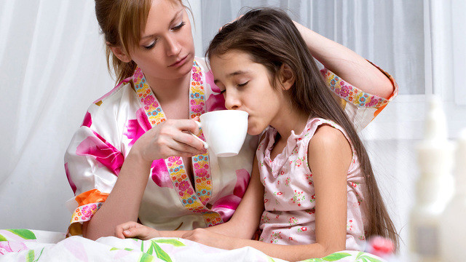При коронавирусе, как и при любой другой ОРВИ, рекомендовано обильное теплое питье.

Как протекает омикрон у детей и как они его переносят
Как и в случае с другими штаммами коронавируса, омикрон дети переносят легче, чем взрослые. При этом пациенты до 3-4 лет болеют тяжелее детей более старшего возраста. По данным Роспотребнадзора, омикрон наиболее опасен для детей от 2 до 5 лет.
Важно понимать, что увеличение числа госпитализаций среди детей главным образом связано со стремительным распространением штамма и отсутствием вакцинации для маленьких детей. В России одобрена вакцина для подростков «Спутник М» (с 11 до 17 лет), но вакцинация детей еще не началась.

Вакцинировать ли детей?
«Согласно опросам родителей, только 6% готовы провести вакцинацию своим детям. Но стоит хорошо подумать, о том, что осложнения после болезни могут быть намного тяжелее, чем после вакцинации. В настоящее время мы живем в период глобального эксперимента, поэтому сейчас сами пишем ответы на те вопросы, на которые нет ответов. Специфической профилактики коронавируса, кроме вакцинации, на сегодня не существует. «Волшебной таблетки» не сделано. Вся профилактика заключается в соблюдении режима дня, правильного питания и ограничения контактов».

Опасность омикрона для детей
Основная опасность омикрона в том, что он чрезвычайно быстро распространяется. Несмотря на то, что новый штамм менее опасен для человека (как показывают результаты предварительных исследований), высокий уровень заразности может привести к серьезным сбоям работы системы здравоохранения.
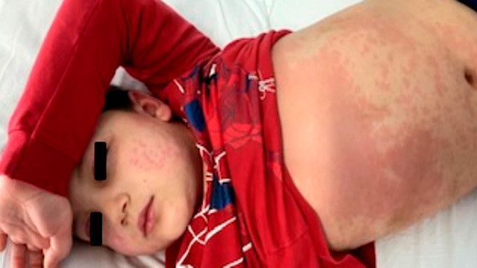Ребенок с мультисистемным воспалительным синдромом. Это тяжелое осложнение коронавирусной инфекции.
Отметим, что текущая волна пандемии привела не только к стремительному увеличению числа инфицированных среди детей, но и госпитализаций. Потребность в стационарном лечении среди взрослых в США в январе 2022 года, по сравнению с январем 2021 года, увеличилась примерно на 25%. В то время как среди детей эта цифра выросла в 4-5 раз!
Одно из объяснений учащенной госпитализации среди детей (помимо отсутствия вакцинации) связано с особенностями инфекции, вызванной штаммом омикрон. По сравнению с дельтой, омикрон хуже размножается в нижних отделах легких, но легко — в бронхах. Из-за анатомических особенностей дыхательной системы у маленьких детей часто развиваются бронхиты и их осложнения — бронхиолиты, которые могут протекать достаточно тяжело. Поскольку у детей просвет бронхов меньше, чем у взрослых, то при воспалении бронхи быстрее закупориваются, что приводит к дыхательной недостаточности. Отметим, что при заражении предыдущими штаммами коронавируса бронхиолиты почти не встречались.
Среди детей, заболевших коронавирусом, регистрируют и смертельные исходы. Как и прежде, уровень смертности среди детей крайне низок. Вероятность летального исхода увеличивается у детей с ожирением, пороками развития сердца и другими хроническими или врожденными заболеваниями.

Случаи заболевания детей омикроном в России
В России пока зарегистрированы единичные случаи заболевания омикроном среди детей. Однако по мере распространения штамма по стране (а он стремительно распространяется) количество инфицированных детей будет увеличиваться.

Коронавирус и диабет у детей
В начале января 2022 года Центр по контролю и профилактике заболеваний США опубликовал на своей странице статью о взаимосвязи между коронавирусной инфекцией и риском развития диабета у лиц младше 18 лет⁴. Данные собирались с марта 2020 по июнь 2021 года. Результаты исследований показывают, что у детей, переболевших ковидом, вероятность развития сахарного диабета 1-го типа возрастает в 2,7 раза (или на 166%).
Причины такого осложнения коронавирусной инфекции пока неизвестны, но, как предполагают ученые, вирус, возможно, атакует и бета-клетки поджелудочной железы. Именно в них синтезируется инсулин, который необходим для утилизации глюкозы.
Такие симптомы, как учащенное мочеиспускание, жажда и беспричинная потеря веса должны насторожить родителей. Они могут указывать на сахарный диабет.

Как говорить с ребенком о коронавирусе?
Новости о коронавирусе стали уже частью нашей повседневной жизни. Современные дети львиную долю времени проводят в гаджетах, где среди прочего знакомятся с информацией о коронавирусе. Вот несколько советов родителям, как правильно и доступными словами объяснять ребенку сложившуюся ситуацию:
- Не скрывайте от ребенка информацию. Дети имеют полное право знать о том, что происходит вокруг. Однако объяснения должны быть в понятной для их возраста форме.
- Предложите ребенку поделиться с вами тем, что ему известно о коронавирусе. Важно внимательно выслушать ребенка, даже если он оперирует неверными фактами.
- Родителям нужно убедиться, что они владеют достоверной, проверенной информацией.
- Если вы не знаете ответа на какой-то вопрос, не нужно ничего выдумывать. Предложите ребенку вместе подумать над этим вопросом и найти ответ в доступных источниках информации.
- Помните, что дети очень восприимчивы к эмоциональным сигналам от взрослых. Если вас что-то беспокоит, то во время беседы с ребенком постарайтесь не показывать своих опасений.

Заключение
Подведем итоги:
- Omicron — новый штамм коронавируса, который отличается от других вариантов чрезвычайно высокой заразностью.
- Новый штамм все чаще регистрируют среди детей и подростков. Отчасти это связано с тем, что дети — это самая невакцинированная часть общества.
- По предварительным наблюдениям, штамм омикрон менее опасен для здоровья и жизни человека.
- У детей штамм омикрон может вызвать бронхиты и бронхиолиты.
- Помимо типичных для ОРВИ симптомов, при заражении омикроном у детей может появиться необычная сыпь, а также симптомы со стороны желудочно-кишечного тракта (тошнота, рвота, диарея).
- Лечение при коронавирусе симптоматическое. В большинстве случаев омикрон у детей протекает в легкой форме и не нуждается в госпитализации.

